深 圳 大 学 实 验 报 告

课程名称： 操作系统

实验项目名称： 综合实验2

学院： 计算机与软件学院

专业： 软件工程

指导教师： 王天雨

报告人： 学号： 班级：

实验时间： 2025年 6月 19日

实验报告提交时间： 2025年7月7日

教务处制
一、实验目的与要求：
综合利用文件管理的相关知识，结合对文件系统的认知，编写简易文件系统，加深操作系统中文件系统和资源共享的认识。

1. 创建一个 100M 的文件或者创建一个 100M 的共享内存
2. 尝试自行设计一个 C 语言小程序，使用步骤 1 分配的 100M 空间（mmap or 共享 内存），然后假设这 100M 空间为一个空白磁盘，设计一个简单的文件系统管理这个空白磁盘，给出文件和目录管理的基本数据结构，并画出文件系统基本结构图，以及基本操作接口。
3. 在步骤 1 的基础上实现部分文件操作接口操作，创建目录 mkdir，删除目录 rmdir，修改名称，创建文件 open，修改文件，删除文件 rm，查看文件系统目录结构 ls。注明：全部在内存中实现
4. 参考进程同步的相关章节，通过信号量机制实现多个终端对上述文件系统的互斥访问，系统中的一个文件允许多个进程读，不允许写操作；或者只允许一个写操作，不允许读。
二、方法、步骤：(说明程序相关的算法原理或知识内容，程序设计的思路和方法，可以用流程图表述，程序主要数据结构的设计、主要函数之间的调用关系等)
1. 创建一个 100M 的文件或者创建一个 100M 的共享内存
设计思路：
宏定义：使用 #define SIZE_MB (100 * 1024 * 1024) 定义共享内存大小为 100MB。
获取 key：通过 ftok(".", 'M') 生成唯一的共享内存 key。
创建共享内存：调用 shmget() 创建共享内存段。
连接共享内存：使用 shmat() 将共享内存段映射到进程地址空间。
等待用户输入：程序提示用户输入任意内容，模拟使用共享内存。
解除映射：通过 shmdt() 解除映射。
删除共享内存：调用 shmctl() 删除共享内存段。

2. 尝试自行设计一个 C 语言小程序，使用步骤 1 分配的 100M 空间（mmap or 共享 内存），然后假设这 100M 空间为一个空白磁盘，设计一个简单的文件系统管理这个空白磁盘，给出文件和目录管理的基本数据结构，并画出文件系统基本结构图，以及基本操作接口。
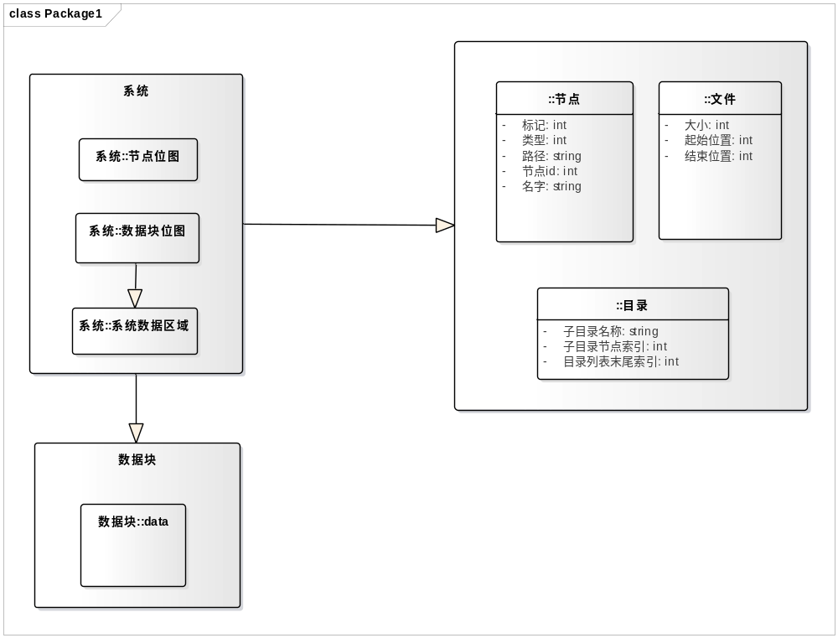
设计思路：
1.数据块结构体 (Data_block):
每个数据块大小为 4KB,用于存储文件的实际内容。
定义了 Data_block 结构体,包含一个 4KB 大小的 byte 数组。
2.Inode 结构体:（节点）
用于存储文件和目录的元信息,如文件类型、路径、名称、大小、数据块索引等。
包含了文件或目录的基本属性,如 inode_tag、type、myIndex、path、name、size 等。
对于目录,还包含了子文件或目录的名称列表 (son_namelist) 和对应的 inode 索引列表。
3.文件系统结构体 (fSystem):
包含了整个文件系统的核心组成部分:
i_bmap: inode 表,共 200 个 inode 项。
d_bmap: 数据块位图,共 25344 个数据块。
data_region: 数据块区域,共 25344 个数据块。

3. 在步骤 1 的基础上实现部分文件操作接口操作，创建目录 mkdir，删除目录 rmdir，修改名称，创建文件 open，修改文件，删除文件 rm，查看文件系统目录结构 ls。注明：全部在内存中实现
设计思路
核心功能模块
1. 路径处理模块
关键函数：resolve_path, normalize_path, get_parent_path
支持绝对路径和相对路径，自动处理 . 和 ..。
路径解析流程：相对路径 → 转换为绝对路径 → 规范化（处理 .和..）→ 查找inode
2. 目录操作模块
关键函数：mkdir, rmdir, ls, cd
创建目录 (mkdir)：
检查路径是否存在。
分配 inode 并初始化元数据。在父目录的子项列表中添加新目录。
删除目录 (rmdir)：
检查目录是否为空。仅阻止删除当前工作目录（修复原问题）。从父目录移除记录并释放 inode。

3.文件操作模块
关键函数：open_file, rm, write_file, read_file
写入文件 (write_file)：
覆盖模式：释放原有数据块，重新分配并写入。
数据块分配：优先寻找连续空闲块，确保高效读写。
读取文件 (read_file)：
根据 start_data_index 和 end_data_index 定位数据块，按顺序读取内容。

4.内存管理模块
1. 数据块分配与回收
关键函数：alloc_data_block, free_data_block, free_data_blocks
使用位图 (d_bmap) 标记数据块状态（0 = 空闲，1 = 已使用）。分配时优先寻找连续空闲块，确保文件内容连续存储。
2. inode 管理
inode 表固定大小（200 个），通过 inode_tag 标记是否被使用。创建文件 / 目录时分配空闲 inode，删除时释放。

4. 参考进程同步的相关章节，通过信号量机制实现多个终端对上述文件系统的互斥访问，系统中的一个文件允许多个进程读，不允许写操作；或者只允许一个写操作，不允许读。
读者逻辑（读操作流程）
排队等待：通过fair_queue信号量保证请求按顺序处理。
增加读者计数：通过mutex保护read_count的原子性。
首个读者加写锁：当read_count从 0 变为 1 时，获取rw_mutex（阻止写操作）。
执行读操作：多个读者可同时进入临界区。
减少读者计数：离开时减少read_count，最后一个读者释放rw_mutex。

写者逻辑（写操作流程）
排队等待：通过fair_queue信号量保证请求按顺序处理。
获取写锁：通过rw_mutex独占文件（阻止所有读写操作）。
执行写操作：独占访问文件内容。
释放写锁：完成后释放rw_mutex。

公平性设计
fair_queue信号量：所有读者和写者都必须先获取此锁，确保请求按顺序处理，避免写者饥饿。
写操作优先级：写者请求到达时，会阻止新读者进入，等待现有读者完成后立即执行。
三．实验过程及内容：(对程序代码进行说明和分析，越详细越好，代码排版要整齐，可读性要高)
1. 创建一个 100M 的文件或者创建一个 100M 的共享内存
mmp.c代码如下：
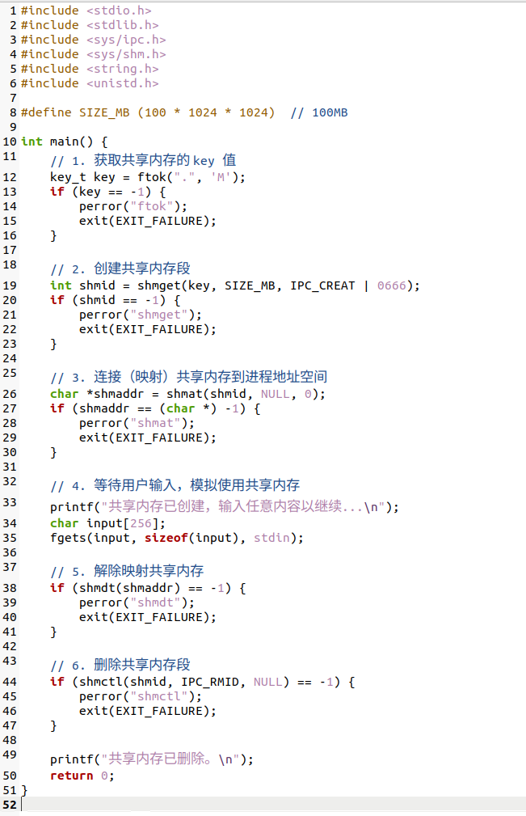
运行程序，使用 ipcs -m 指令查询，发现一个 shmid 为 6的共享内存，大小为100MB，共享内存创建成功
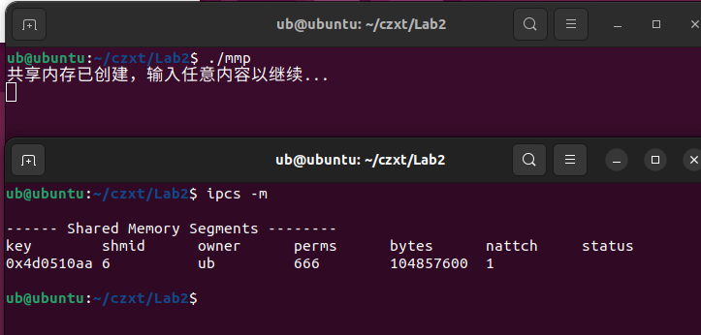
2. 尝试自行设计一个 C 语言小程序，使用步骤 1 分配的 100M 空间（mmap or 共享 内存），然后假设这 100M 空间为一个空白磁盘，设计一个简单的文件系统管理这个空白磁盘，给出文件和目录管理的基本数据结构，并画出文件系统基本结构图，以及基本操作接口。
sysADT.c代码如下：
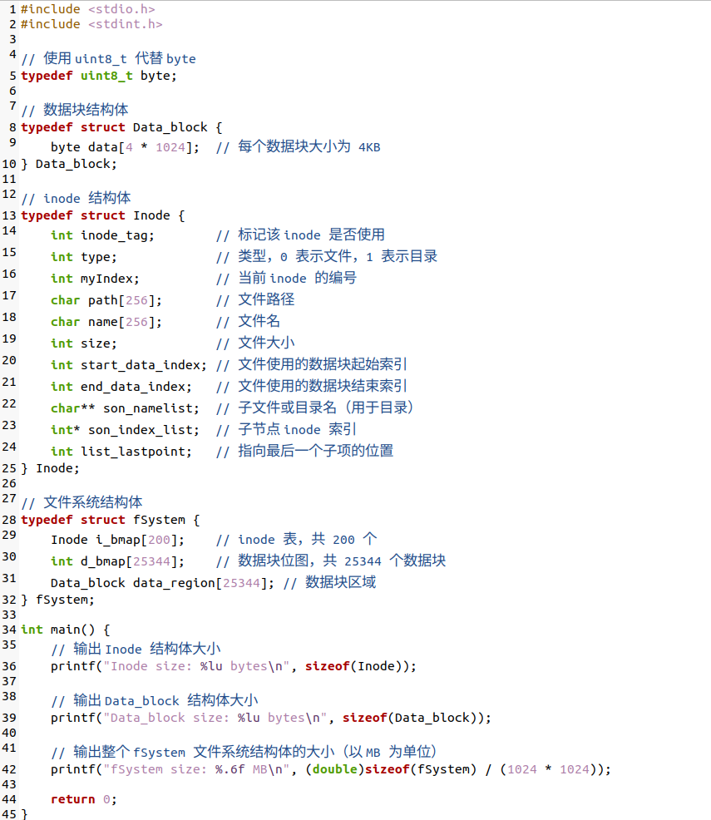
运行测试样例：
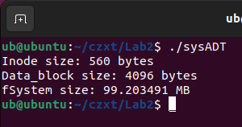
inode 大小为 560字节，数据块的大小为4096B，文件系统的内存达到99.203491MB 近似为 100MB。
3. 在步骤 1 的基础上实现部分文件操作接口操作，创建目录 mkdir，删除目录 rmdir，修改名称，创建文件 open，修改文件，删除文件 rm，查看文件系统目录结构 ls。注明：全部在内存中实现
FileS.c部分模块代码：
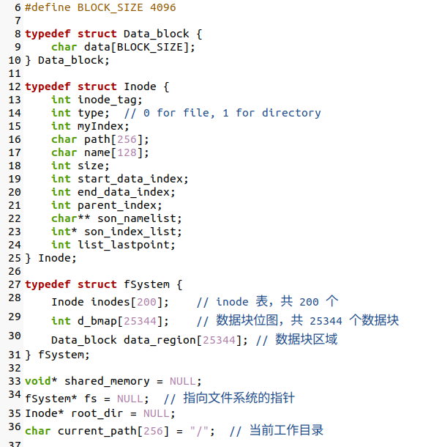
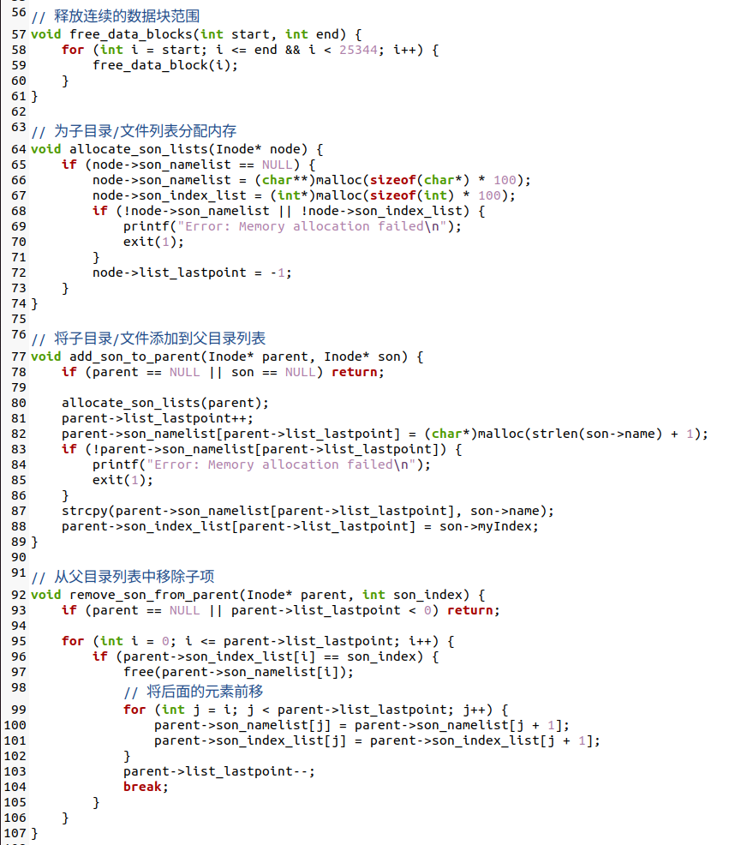
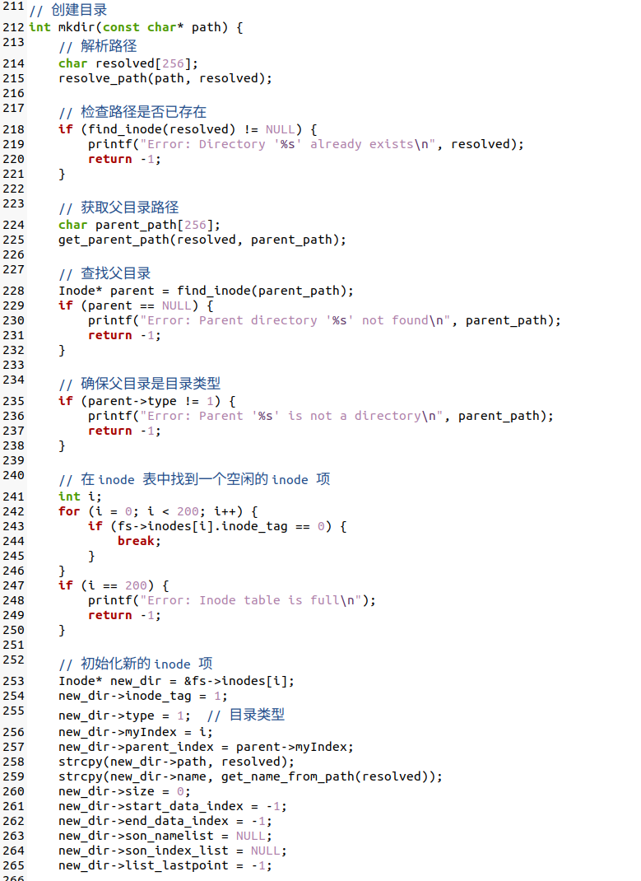
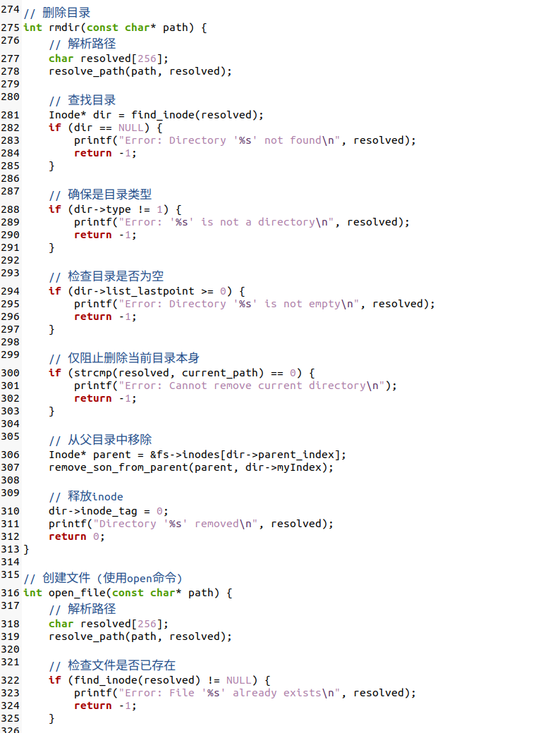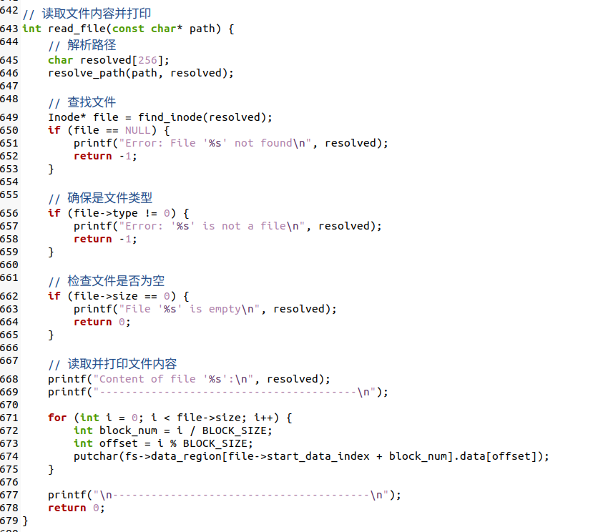
运行测试：
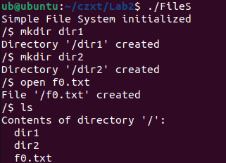
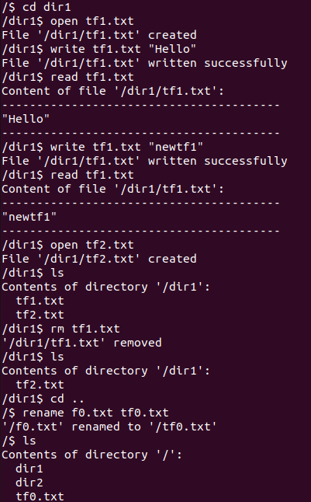
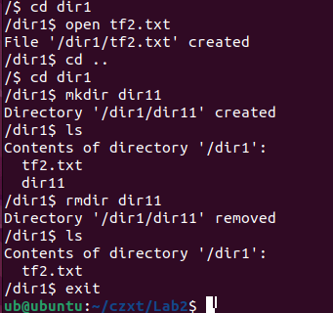

4. 参考进程同步的相关章节，通过信号量机制实现多个终端对上述文件系统的互斥访问，系统中的一个文件允许多个进程读，不允许写操作；或者只允许一个写操作，不允许读。
SWsys.c部分信号量相关代码：
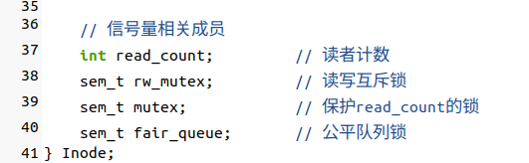
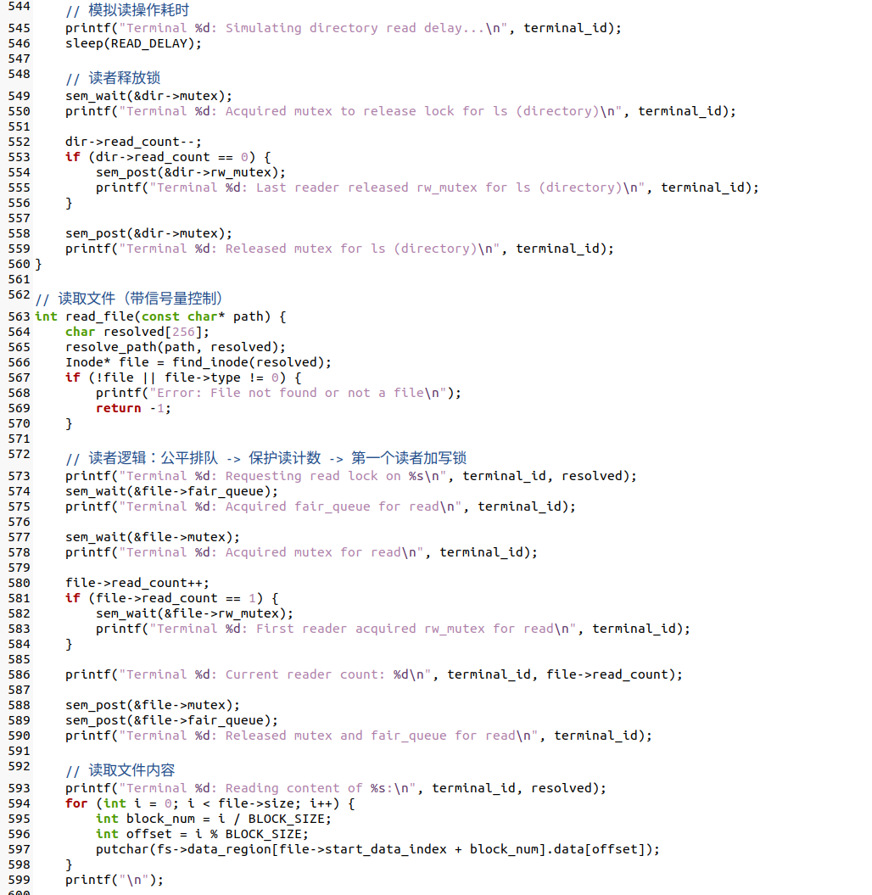
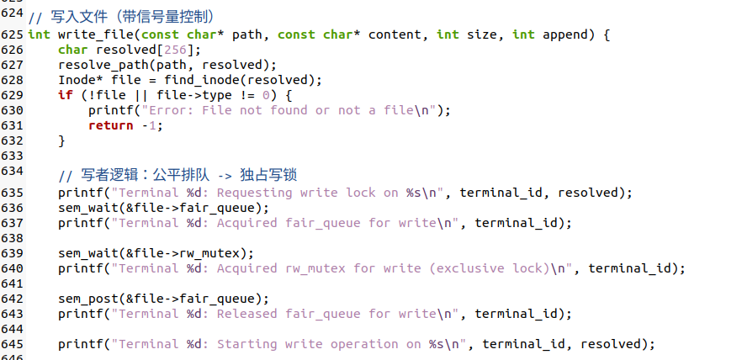
运行测试：
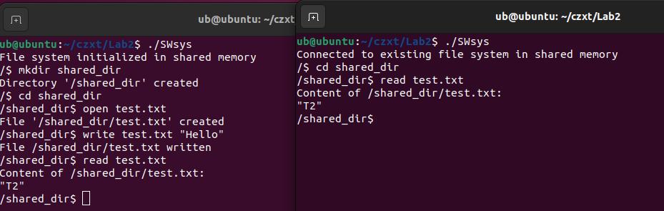
可以看到：文件允许多个进程读，不允许写；同时允许一个写操作，不允许读
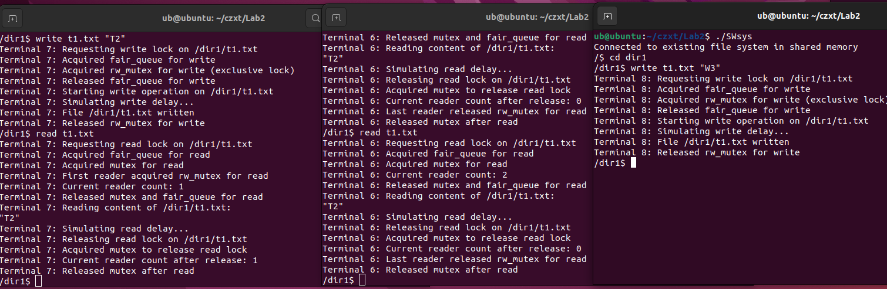
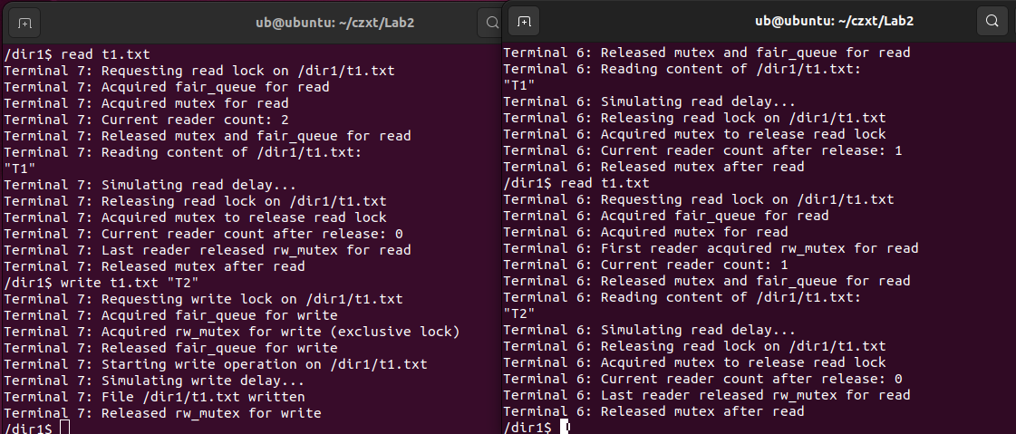

四、实验结论：（提供运行结果，对结果进行探讨、分析、评价，并提出结论性意见和改进想法）
1.共享内存创建与验证：通过shmget和shmat函数成功创建并映射了 100MB 共享内存，使用ipcs -m命令可查询到对应的共享内存段（shmid 为 6），证明共享内存分配与管理流程正确。
2.文件系统数据结构设计合理：设计的Data_block（4KB 数据块）、Inode（元数据节点）和fSystem（文件系统整体结构）能够有效管理模拟磁盘空间，通过sysADT程序验证，文件系统总大小约为 99.20MB，符合 100MB 设计目标，数据结构布局满足文件和目录的元信息与内容存储需求。
3.文件操作接口功能完备：实现的mkdir、rmdir、open_file、rm、ls、read_file、write_file等接口能够正确执行目录和文件的创建、删除、读写、重命名等操作，测试中目录树管理清晰，文件内容读写一致，操作反馈符合预期。
4.并发控制机制有效：通过rw_mutex、mutex和fair_queue三个信号量实现了 “多读单写” 的互斥访问。多终端测试表明，多个进程可同时读取同一文件，写操作执行时会独占资源（阻塞其他读写操作），且请求按顺序处理，避免了写者饥饿问题，并发行为符合设计逻辑。

五、实验体会：（根据自己情况填写）
本次实验让我对文件系统的工作原理和进程同步机制有了更深入的理解。
首先，通过设计Inode和数据块管理结构，我直观体会到文件系统如何通过元数据（inode）与实际内容（数据块）的分离实现高效管理，也理解了路径解析、目录树维护等核心功能的实现逻辑，尤其是相对路径与绝对路径的转换、.和..的处理，让我认识到细节设计对系统可用性的重要性。
其次，在实现信号量机制时，我深刻理解了 “多读单写” 模型的优势：通过分离读者和写者的权限，既保证了读操作的并发效率，又避免了写操作导致的数据不一致。调试过程中，通过添加日志观察信号量的获取与释放过程，我进一步掌握了进程同步中 “原子操作” 和 “公平性” 的实现要点，也意识到信号量使用不当可能导致的死锁风险。
最后，本次实验将操作系统理论（如文件系统结构、进程同步）与实践结合，让我体会到理论指导实践的重要性。后续可进一步优化文件系统的扩展性，如支持多级目录的快速检索、引入索引分配解决连续数据块不足的问题，或添加持久化存储功能，使文件系统在程序退出后仍能保留数据。

注：“指导教师批阅意见”栏请单独放置一页
指导教师批阅意见：

成绩评定：

指导教师签字：

年 月 日

备注：

